|  |
| --- |
| **AVIS DE VALEUR** |

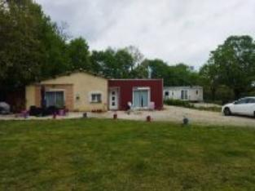 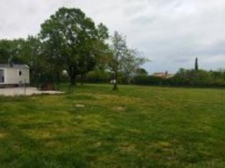 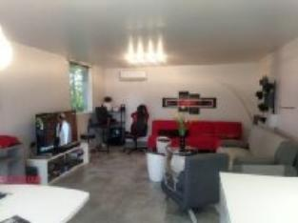

Je soussigné, Rémi RAZES, de la Sarl Quercy Transactions, 3, place Jean-Jacques Chapou, 46000 CAHORS (Lot), atteste par la présente avoir visité le 24 AVRIL 2024, un ensemble immobilier composé d'une Maison Contemporaine et d'un mobile home

sis **138 chemin de Baldy le mas del roy 46240 LABASTIDE-MURAT**

appartenant à **Mr Payse Bernard**

|  |
| --- |
| **Descriptif** |

Sur un terrain clos de 3145 m² à 5mn de Labastide Murat , ensemble de deux habitations

1-Une maison de 86 m² de plain pied ( ancien hangar transformé avec extension)comprenant deux chambres , séjour avec cuisine équipée ouverte , sdeau , wc , buanderie.

2-un mobil home ( 4 saisons donc bien isolé ) de 24 m² avec deux chambres , pièce à vivre et sdeau , wc séparé.

Prestations intérieures de bonne qualité ( clim reversible partout ).

Assainissement conforme (fosse septique ratachée aux deux habitations ).

Surface habitable environ : 120 m²

Parcelle n° 3 145 m²

*

|  |
| --- |
| **Maison Contemporaine et Mobile Home** |

* Rez de chaussée:
* 2 Chambres 11/14m²
* Couloir 7,7m²
* Séjour avec cuisine ouverte 42m²
* Salle d'eau 6m²
* WC avec buanderie 6m²
* Dépendances:
* Mobil home de 25 m² avec 2 ch, sdeau , cuisine/sam et wc sépare. Clim reversible
* DPE:
* Consommation énergétique en énergie primaire: **non fourni**
* Emission de gaz à effet de serre: **non fourni**
* Chauffage:
* Climatisation réversible dans toutes les pièces pour la maison /clim reversible dans mobil home
* Equipements divers:
* Fosse septique conforme
* Fenêtres:
* Aluminium
* Double vitrage
* PVC
* Services:
* Calme
* Commerces 5mn
* Ecole 5mn
* Plain-pied
* Terrain:
* Arboré
* Cloturé

A l'issue de cette visite, j'ai évalué ce bien entre **150 000 €** (**CENT CINQUANTE MILLE EUROS**) et **160 000 €** (**CENT SOIXANTE MILLE EUROS**).

Cette évaluation a été donnée sur la base de l'état des prestations du bien, de sa situation, du marché immobilier sur ce secteur et sous réserve du résultat favorable des expertises : termites, amiante, électricité, diagnostic de performance énergétique (DPE), assainissement.

Cet avis de valeur est indicatif et n'a pas de valeur d'expertise et ne peut engager notre responsabilité, n’étant pas en mesure de vérifier les éventuelles servitudes, nuisances, malfaçons ou autres troubles pouvant affecter la propriété et le reflet du marché immobilier actuel pouvant subir des fluctuations.

Cet avis de valeur a une durée de validité de six mois.

Pour servir et valoir ce que de droit,

Fait à Cahors, le 21 mai 2024

RAZES Rémi